**Chuyển hóa vật chất và năng lượng trong tế bào**

Quang tổng hợp và hóa tổng hợp

Hô hấp tế bào

Enzim và vai trò của enzim trong quá trình chuyển hóa vật chất

Năng lượng và vật chất trong TB

**A. Năng lượng và vật chất trong tế bào.**

**I. Năng lượng và các dạng năng lượng trong tế bào**

**1) Khái niệm năng lượng**

- Năng lượng là đại lượng đặc trưng cho khả năng sinh công.

- Trạng thái của năng lượng:

+ Động năng là dạng năng lượng sẵn sàng sinh ra công (một trạng thái bộc lộ của năng lượng).

+ Thế năng là loại năng lượng dự trữ, có tiềm năng sinh công (một trạng thái ẩn dấu của năng lượng).

**2) Các dạng năng lượng trong tế bào**

- Hoá năng

- Nhiệt năng

- Điện năng

**3) ATP - đồng tiền năng lượng của tế bào**

**a. Cấu tạo của ATP**

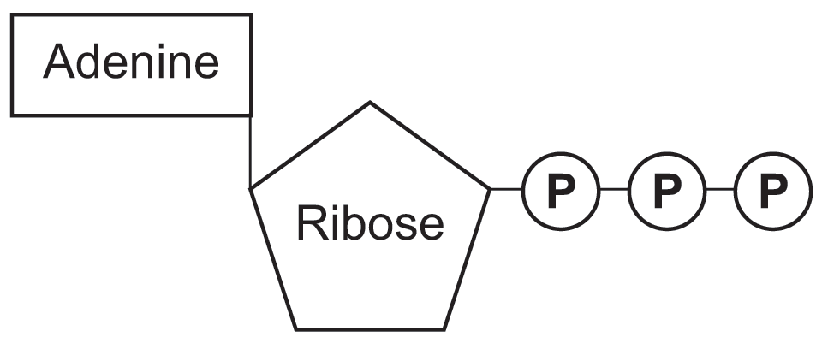  
- ATP gồm bazơnitơ adenin, đường ribose và 3 nhóm phosphat.  
- 2 nhóm phosphat cuối cùng dễ bị phá vỡ để giải phóng ra năng lượng.  
- ATP truyền năng lượng cho các hợp chất khác trở thành ADP và lại được gắn thêm nhóm phosphat để trở thành ATP.

ADP + P i + năng lượng ATP

**b. Chức năng của ATP**

- Cung cấp năng lượng cho các quá trình sinh tổng hợp của tế bào.

- Cung cấp năng lượng cho quá trình vận chuyển các chất qua màng (vận chuyển tích cực).

- Cung cấp năng lượng để sinh công cơ học.

**II. Chuyển hoá vật chất**

**1) Khái niệm**

- Chuyển hoá vật chất là tập hợp các phản ứng sinh hoá xảy ra bên trong tế bào.

- Chuyển hoá vật chất luôn kèm theo chuyển hoá năng lượng.

- Bản chất: đồng hoá, dị hoá.

**2) Đồng hoá và dị hoá**

- Đồng hoá: là quá trình tổng hợp các chất hữu cơ phức tạp từ các chất đơn giản (đồng thời tích luỹ năng lượng - dạng hoá năng).

- Dị hoá: Là quá trình phân giải các chất hữu cơ phức tạp thành các chất đơn giản hơn (đồng thời giải phóng năng lượng).

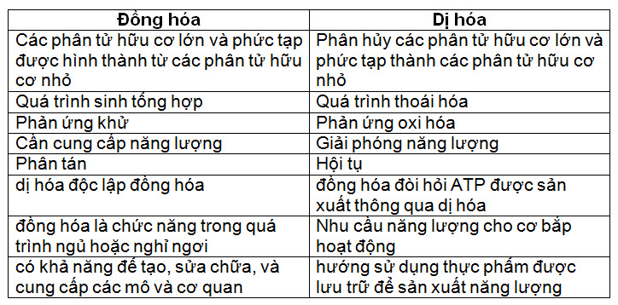

**B. Enzyme và vai trò của enzyme trong chuyển hóa vật chất**

**I. Enzim**

**1) Khái niệm**

Enzim là chất xúc tác sinh học được tổng hợp trong tế bào sống. Enzim làm tăng tốc độ của phản ứng mà không bị biến đổi sau phản ứng.

**2) Cấu trúc của enzim**

- Enzim có bản chất là protein hoặc protein kết hợp với chất khác không phải là protein.  
- Trong phân tử enzim có trung tâm hoạt động tương thích với cấu hình không gian của cơ chất mà nó tác động, là nơi enzim liên kết tạm thời với cơ chất.

**3) Cơ chế tác động của enzim**

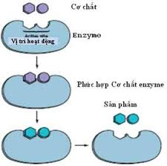

enzim tương tác với cơ chất → enzim biến đổi cấu hình cho phù hợp với cơ chất→ giải phóng enzim và tạo cơ chất mới.→ enzim-cơ chất→- Enzim liên kết với cơ chất

Tính đặc thù của enzim.→- Do cấu trúc của trung tâm hoạt động của enzim mỗi loại enzim chỉ tác động lên 1 loại cơ chất nhất định

**4) Các yểu tố ảnh hưởng đến hoạt tính của enzim**

**a. Nhiệt độ**

Trong giới hạn nhiệt hoạt tính của enzim tỷ lệ thuận với nhiệt độ.

**b. Độ pH**

Mỗi enzim chỉ hoạt động trong 1 giới hạn pH xác định.

**c. Nồng độ enzim và cơ chất**

Hoạt tính của enzim thường tỷ lệ thuận với nồng độ enzim và cơ chất.

**d. Chất ức chế hoặc hoạt hoá enzim**

Một số hoá chất có thể làm tăng hoặc giảm hoạt tính của enzim.

**e. ứng dụng của enzyme**

Enzyme protease là nhóm enzyme phân giải protein; enzyme amilase : phân giải tinh bột; cellulase : phân giải xenluloz, lipase : phân giải lipit;....

Enzyme nối: ligase ; enzyme cắt : Restricase được sử dụng trong công nghệ tạo ADN tái tổ hợp...

**C. Hô hấp tế bào**

**I. Khái niệm hô hấp**

**1. Khái niệm**:

Hô hấp tế bào là quá trình chuyển hóa năng lượng của các nguyên liệu hữu cơ thành năng lượng ATP.

PT: http://img.toanhoc247.com/picture/2016/1229/1.png + năng lượng (ATP)

- Qúa trình hô hấp tế bào xảy ra trong ty thể, các phản ứng diễn ra nhờ các enzyme xúc tác.

**2. Bản chất:**

Là 1 chuỗi các phản ứng oxy hóa khử.  
- Phân tử glucôzơ được phân giải từ từ, năng lượng giải phóng không ồ ạt.  
- Tốc độ quá trình hô hấp phụ thuộc vào nhu cầu năng lượng của tế bào, ngoài ra còn có các yếu tố khác như: enzim, nhiệt độ ...

**II. CÁC GIAI ĐOẠN CHÍNH CỦA QUÁ TRÌNH HÔ HẤP:**

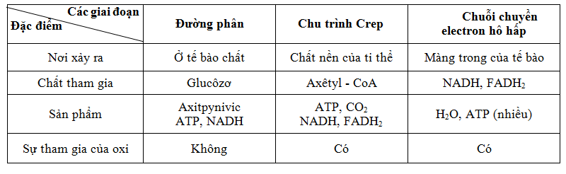

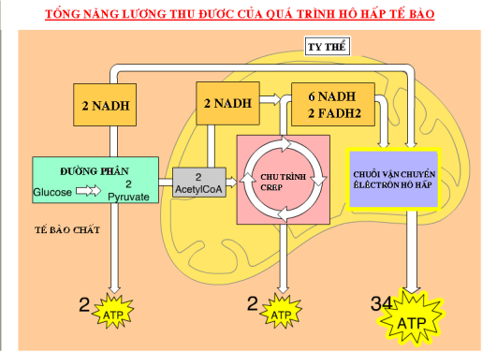

Vậy số ATP thu được sau khi oxy hóa hoàn toàn 1 phân tử glucose là 38 ATP.

|  |
| --- |
| ***1. Đường phân.***  - Đường phân là 1 qt biến đổi phân tử glucôzơ xảy ra trong TBC.  - 1 glucôzơ → 2 a.piruvic + 2 ATP + 2 NADH  + tạo sản phẩm : 2NADH + 4ATP + 2a.piruvic.  ***2. Chu trình Crep:***  Xảy ra trong chất nền ti thể:  Acid piruvic →  vào chất nền ti thể; 2 a.piruvic OXH → 2 axêtyl – CoA + 2CO2 + 2 NADH.  **Tóm lại:** chu trình Crep có 2 giai đoạn:  - Giai đoạn 1: chuẩn bị( chuyển từ axit piruvic thành axetyl CoA  - Giai đoạn: 2: tạo NADH và FADH2 đồng thời loại CO2  ***3. Chuổi chuyền điện tử hô hấp (hệ vận chuyển điện tử).***  - Xảy ra trên màng trong của ti thể.  - e hô hấp được chuyển từ NADH và FADH2 tới oxi thông qua 1 chuỗi các phản ứng oxy hóa khử kế tiếp nhau và giải phóng ra nhiều ATP.  - Nếu TB không được cung cấp  oxi thì chất hữu cơ không bị oxy hóa và không giải phóng năng lượng |

#### [D. HÓA TỔNG HỢP VÀ QUANG TỔNG HỢP](https://sites.google.com/site/sinhhoc101112/sinh-hoc/sinh-hoc-10/chuong-iii-chuyen-hoa-vat-chat-va-nang-luong-trong-te-bao/bai25-26hoatonghopvaquangtonghop)

**I. Hóa tổng hợp**

**1. Khái niệm:** Là quá trình tổng hợp chất hữu cơ từ CO2 nhờ năng lượng của các phản ứng hoá học do vi sinh vật thực hiện.

**Phương trình tổng quát:**

A (Chất vô cơ) + O2 ⎯→ AO2 + Q

CO2 + RH2 + Q’ →⎯ Chất hữu cơ ( RH2 là chất hiđrô )

**2.Các nhóm vi khuẩn hoá tổng hợp**

a. Nhóm vi khuẩn lấy năng lượng từ các hợp chất chứa lưu huỳnh:

2H2S + O2 → 2H2O + 2S + Q

2S + 2H2O + 3O2 → 2H2SO4 + Q

CO2 + 2H2S + Q’ → 1/6 C6H12O6 + 2S + H2O

b. Nhóm vi khuẩn lấy năng lượng từ các hợp chất chứa nitơ: Gồm 2 nhóm nhỏ:

+ Nhóm vi khuẩn nitrit hoá: Oxi hoá NH3 thành HNO2

2NH3 + 3O2 →⎯⎯⎯ 2HNO2 + H2O + Q

CO2 + 2H+ + Q’ → 1/6 C6H12O6 + H2O (Q’= 6%Q)

+ Nhóm vi khuẩn nitrat hoá: Oxi hoá HNO2 thành HNO3

2HNO2 + O2 →⎯⎯⎯ 2HNO3 + Q

CO2 + 2H+ + Q’ → 1/6 C6H12O6 + H2O (Q’= 7%Q)

c. Nhóm vi khuẩn lấy năng lượng từ các hợp chất chứa sắt:

4FeCO3 + 6H2O + O2 → 4Fe(OH)3 + 4CO2 + Q

**II.Quang tổng hợp:**

**1.Khái niệm**: Là quá trình tổng hợp chất hữu cơ từ các chất vô cơ, ánh sáng nhờ các sắc tố quang hợp hấp thu.

CO2 + H2O + Q’ → [CH2O] + O2

**2.Sắc tố quang hợp:** Lục lạp có hình cầu hoặc hình trứng, gồm:

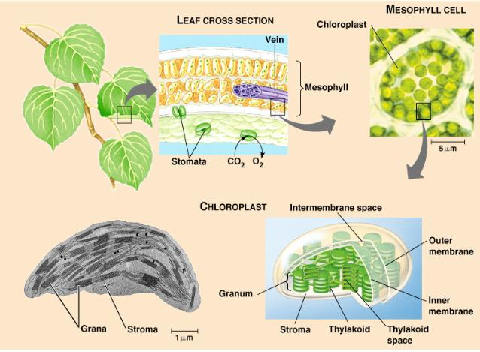

* Các phân tử hữu cơ có khả năng hấp thụ ánh sáng được gọi là sắc tố quang hợp
* Có 3 nhóm sắc tố là: carotenoit, phicobilin (sắc tố phụ màu vàng, da cam, đỏ tím), clorophil là sắc tố chính ( diệp lục có màu xanh)
* Mỗi loại sắc tố quang hợp chỉ hấp thụ ánh sáng ở những bước sóng xác định. Vì vậy mỗi loài cây có thể có nhiều loại sắc tố quang hợp (hệ sắc tố)
* Chất diệp lục có khả năng hấp thụ ánh sáng có chọn lọc, tham gia trực tiếp vào các phản ứng quang hóa
* Sắc tố phụ hấp thụ được 10-20% tổng năng lượng do lá cây hấp thu được, bảo vệ chất DL khỏi bị phân hủy khi ánh sáng quá cao

**3.Cơ chế Quang hợp**

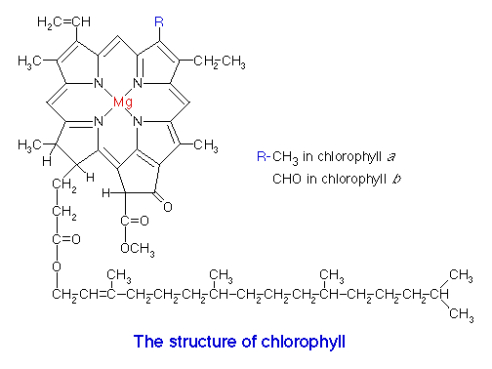**a.Tính chất 2 pha của quang hợp.**

**✍**Gồm 2 pha:

* Pha sáng: xảy ra ở Grana
* Pha tối: xảy ra ở Stroma

**a.Pha sáng**: Diễn ra các biến đổi quang lý và quang hóa

Năng lượng: ánh sáng, ATP.

Nguyên liệu: nước, ADP, NADP+

Phản ứng:

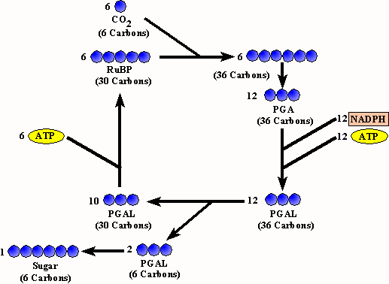 H2O + ADP + NADP+ → O2 + ATP + NADPH

**🖎Diễn biến pha sáng**

+ Giai đoạn quang lí: Diệp lục hấp thụ năng lượng ánh sáng mặt trời, một số electron bứt ra khỏi quỹ đạo chuyển động và di chuyển qua nhiều chất nhận electron, sự di chuyển này tạo thế năng.

+ Giai đoạn quang hoá:

- Tổng hợp ATP từ một phần năng lượng thế năng của diệp lục.

- Quang phân li H2O theo phương trình:

H2O →⎯ 2H+ + O2 + 2e

- H+ kết hợp với chất nhận H là NADP+ tạo thành NADPH làm nguyên liệu cho pha tối. Các e tạo ra để bù electron cho diệp lục bị mất. Oxi giải phóng ra ngoài.

**b. Pha tối:**

🖎Gồm các phản ứng tổng hợp các chất hữu cơ từ CO2 không khí và từ ATP và NADPH của pha sáng, được xúc tác bỡi các enzim có trong stroma

☞*Có nhiều con đường tổng hợp chất hữu cơ, sau đây là con đường phổ biến nhất: con đường C3 theo chu trình Canvin.*

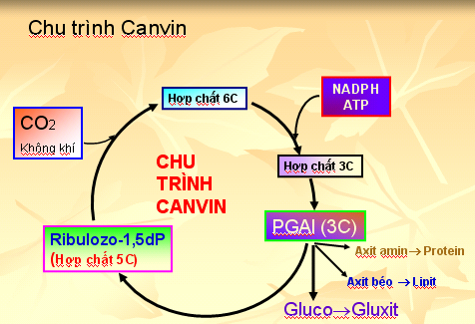

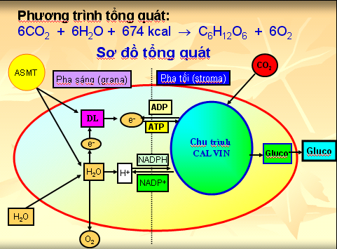

**Phân biệt pha sáng, pha tối**

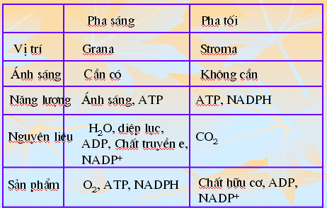

Kết quả quang hợp

* Ngoài sáng: Cây xanh quang hợp tạo ra lượng chất hữu cơ trong lá nhiều gấp 20 lần nhu cầu →cây dự trữ dinh dưỡng bằng cách:

Gluco(lá)→Tinh bột(lá)→gluco(mạch rây) →Gluco(thân, rễ)→tinh bột(thân, rễ).

* Ban đêm, hoặc mùa đông giá rét, nhu cầu dinh dưỡng lớn hơn→sử dụng dinh dưỡng dự trữ.

**Mối quan hệ giữa hai pha:**

Cả hai pha đều xảy ra trong lục lạp:pha sáng ở hạt grana,pha tối ở chất nền của lục lạp

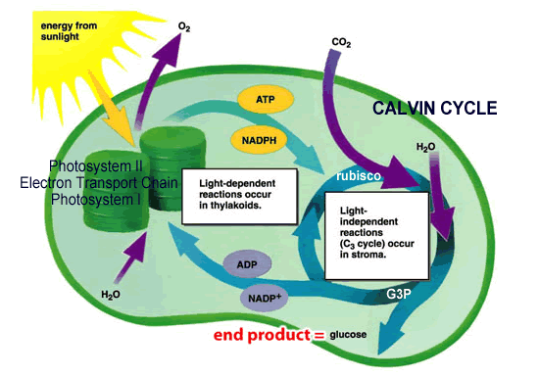Sản phẩm tạo ra từ pha sáng là ATP và NADPH được đưa vào pha tối và cung cấp năng lượng cho sự đồng hóa CO2 thành cacbon hidrat ở pha tối

**Phân biệt pha sáng và pha tối**

|  |  |  |
| --- | --- | --- |
|  | **Pha sáng** | **Pha tối** |
| Nơi xảy ra | Hạt grana, màng tilacôit | Chất nền strôma |
| Cơ chế | Ás🡪 dltố kích động🡪 quang phân li nước, hình thành NADPH, tổng hợp ATP | Enzim xúc tác  🡪Chu trình Canvin (C3) |
| nguyên liệu tham gia | ÁS, H2O | CO2 , ATP, NADPH, Ribôzơ 1-5diphotphat, và các enzim |
| Sản phẩm tạo thành | O2 , ATP, NADPH, H2O | Các chất hữu cơ |

**PHÂN BIỆT HÔ HẤP VÀ QUANG HỢP**

|  |  |  |
| --- | --- | --- |
| Đặc điểm | Quang hợp | Hô hấp |
| PTTQ | CO2 + H2O🡪 CH2O +O2 | C6H12O6 + 6O6 🡪 6CO2 + 6H2O + Q |
| Nơi thực hiện | Lục lạp | Ty thể |
| Năng lượng | Ánh sáng, H2O | ATP |
| Sắc tố | Chủ yếu là diệp lục | Không có |
| Đặc điểm khác | Tb quang hợp khi có đủ ás | Mọi tb,mọi lúc, mọi nơi |

**SO SÁNH QUANG TỔNG HỢP VÀ HÓA TỔNG HỢP**

**\*** Giống nhau:   
- Đều lấy nguyên liệu là các chất vô cơ để tổng hợp nên các chất vô cơ.   
- Lấy Carbon từ CO2   
- Gồm các phản ứng oxi hóa - khử.   
- Đều trải qua chu trình Canvin để cố định CO2   
- Có vai trò quan trọng trong quá trình tạo nguồn hữu cơ cho sinh giới.   
  
* Khác nhau:

|  |  |
| --- | --- |
| QUANG TỔNG HƠP | HÓA TỔNG HỢP |
| - Nguồn năng lượng: ánh sáng   - Tạo ra Oxi  - Đại diện: cây xanh, tảo, vi khuẩn lam, ... | - Nguồn năng lượng: lấy từ các phản ứng hóa học của các chất vô cơ  - Không tạo và thải Oxi  - Đại diện: vi khuẩn nitrat hóa, vi khuẩn sắt, vi khuẩn lưu huỳnh, ... |

**2. Lá cây màu đỏ quang hợp bằng cách nào?**

- Với nhiều người, hễ là thực vật thì hiển nhiên là có lá xanh. Vì lá xanh tức là có chất diệp lục, nhờ đó chúng mới quang hợp, tạo ra chất hữu cơ để sống chứ! Ấy thế mà có kẻ lại chơi trội. Như rau dền đỏ, gỗ thích… chẳng hạn. Lá của chúng đỏ tía lai. Chúng sống bằng gì, khí trời chắc?   
- Đương nhiên là chúng cũng dùng rễ hút dinh dưỡng và dùng lá để quang hợp rồi. Tạo hoá màu mè chút thôi. Bởi vì những lá này tuy màu đỏ, nhưng trong lá vẫn có chất diệp lục. Còn sở dĩ có màu đỏ là vì nó có chứa chất antocyan màu đỏ. Tỷ lệ chất này trong lá so với diệp lục nhiều đến nỗi nó át cả màu xanh của diệp lục. Để chứng minh hiện tượng này, người ta chỉ cần nhúng những chiếc lá đỏ vào nước nóng, nó sẽ bộc lộ chân tướng ngay lập tức.   
- Khác với chất diệp lục, antocyan rất dễ bị hoà tan trong nước nóng. Vì vậy, khi bị luộc, chất antocyan sẽ tan dần và lá cây chuyển từ đỏ thành xanh. Vậy là, tuy lá cây có màu đỏ, nhưng nó vẫn chứa chất diệp lục như thường.